[南京大学医学院附属金陵医院的文章被撤回，主要原因是文章内涉嫌图像的重复使用](https://mp.weixin.qq.com/s?__biz=Mzg2Mzc2NzUxMQ==&mid=2247523772&idx=3&sn=a9ce2d58894d03adc53699a62c3df690)

诚信君[诚信科研](javascript:void(0);)2025-04-24 11:19:33浙江

[](https://mp.weixin.qq.com/s?__biz=MzU3MTE3MjUyOA==&mid=2247639137&idx=1&sn=08e1d16097de962f0fddcba341a2da2c&chksm=fce8d3becb9f5aa8c5b21eafb2c091d0a79db25d83d1ae52a2f4148e4742e15689685e7e5cc7&scene=21#wechat_redirect)

诚信科研

Linc-ROR已被充分证实在癌症进展和血管生成中发挥重要作用。然而，Linc-ROR在肝细胞癌中的潜在致癌机制尚不清楚。

2021 年 11 月 5 日，南京大学医学院附属金陵医院的Tian Chuan 等人在***Cell death & disease***杂志在线发表题为**“Linc-ROR facilitates progression and angiogenesis of hepatocellular carcinoma by modulating DEPDC1 expression”**的研究论文**，该研究结果表明，Linc-ROR介导的DEPDC1功能可能使肝细胞癌患者更容易发生进展和血管生成，并可能成为抗癌治疗的潜在靶点。**

但是，在2025 年 4 月 22 日，该文章应作者的要求被撤回，**主要原因是文章内涉嫌图像的重复使用。**

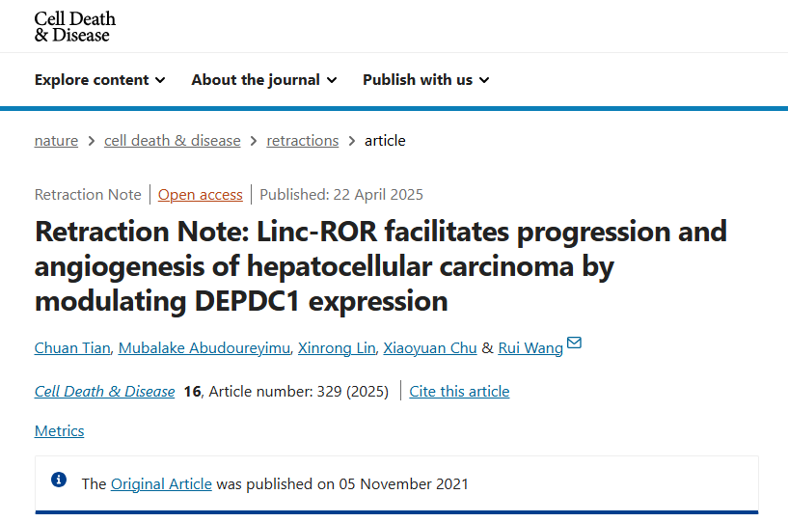

应作者要求，主编已撤回该文章。发表后，有人对图 4 和图 6 中可能存在的图像重叠提出了担忧，具体如下：

图 4b Hep3B DEPDC1 图像似乎与图 6b Hep3B Lv-ROR 图像重叠；

图 4d HepG2 vec+miR-NC 图像似乎与图 4h Lv-shDEPDC1 图像重叠；

图 4h Hep3B Lv-shDEPDC1 图像似乎与图 6d Hep3b Lv-ROR+Lv-shDEPDC1 图像来自同一样本；

图 4f Hep3B Lv-shDEPDC1 图像似乎与图 6f HepG2 Lc-shROR 图像重叠；

图 6f Hep3b Lv-shROR+DEPDC1 似乎与图 6b HepG2 LV-NC+Lv-shNC 和图 6f Hep3B Lv-shROR 重叠。

此外，作者使用 L02 细胞系作为正常肝细胞模型，据报道该细胞系被 HeLa 宫颈癌细胞污染。据报道，体外和体内实验中使用的 HepG2 细胞系被错误分类，来源于肝母细胞瘤而非肝细胞癌。

作者正在重新分析他们的数据，并计划在适当的时候提交新的稿件进行同行评审。

Chuan Tian 和 Rui Wang 同意此次撤稿，但不同意撤稿通知的措辞。Mubalake Abudoureyimu、Xinrong Lin 和 Xiaoyuan Chu 尚未回复编辑或出版商关于此次撤稿的任何回复。

**参考消息：**

https://www.nature.com/articles/s41419-025-07669-y



内容为**【诚信科研】**公众号原创

禁止转载



**诚信科研，专注于学术不端报道。**

**觉得本文好看，请点这里↓**